|  |  |
| --- | --- |
| Grafika Komputerowa | Data: 24.03.2016r. |
| Ćwiczenie nr 5  Autor: **Maciej Sawicki** | Prowadzący:  Dr Inż. Teodora Dmitrova-Grekow |

Środowisko implementacji ćwiczenia:

* Java w wersji 1.8.0_51
* NetBeans IDE w wersji 8.1 (Build 201510222201)
* Windows 10 Educational

Uruchomienie:

Aby uruchomić program, należy otworzyć plik o nazwie „Grafika Komputerowa.jar” znajdujący się w folderze „bin”.

Wybór filtrów obrazu:

Aby wybrać filtr obrazu należy wejść w zakładkę „Filters” znajdującą się u góry ekranu, następnie w menu „Mask Filters” i w wybrany algorytm.

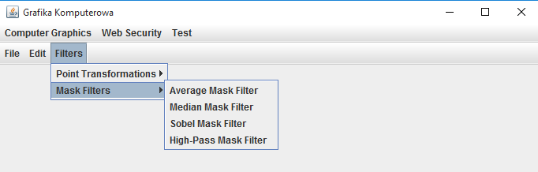

Filtr wygładzający (uśredniający):

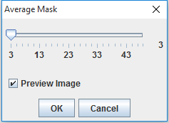

Suwakiem należy wybrać długość boku maski, ustawionej domyślnie na 3. Należy pamiętać, że im większy rozmiar maski, tym więcej czasu potrzeba na wykonanie algorytmu.

Filtr medianowy:

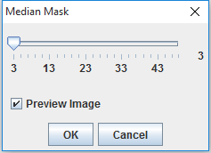

Identycznie jak w przypadku filtru wygładzającego. W tym wypadku czas wykonania algorytmu przy większej masce będzie jeszcze większy z uwagi na sortowanie, jakie algorytm musi wykonać przy ustalaniu każdej składowej każdego piksela.

Filtr wykrywający krawędzie (Sobel):

Po wybraniu tego filtru algorytm wykona się automatycznie bez wyświetlania okna wyboru.

Filtr górnoprzepustowy wyostrzający:

Identycznie jak w przypadku filtru Sobela. Ponadto w filtrze tym zastosowano następującą maskę:

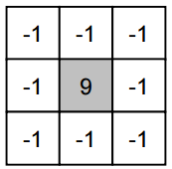

Wnioski:

Im większy rozmiar maski, tym dłuższy czas wykonania algorytmu. Ponadto wszystko działa, jak natura chciała.